Безопасный дом.

Правильная эксплуатация газового оборудования.
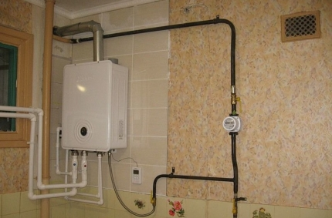
В Карелии в осенне-зимний период не реже двух раз в месяц должен проводиться осмотр оголовков дымоходов и вентиляционных каналов в целях предотвращения их обмерзания.
Потребители сжиженного газа должны уделять особое внимание вопросам безопасного использования и надлежащего содержания внутридомового и внутри квартирного газового оборудования. Риск возникновения чрезвычайных ситуаций при халатном отношении к газовому оборудованию особенно высок. По оценкам специалистов, более половины всех несчастных случаев, связанных с использованием газа в быту, происходит по причине нарушения тяги в помещении, вызванного несоответствующим требованиям безопасности состоянием дымовых и вентиляционных каналов.
Именно поэтому обязательным условием безопасного использования внутридомового и внутриквартирного газового оборудования является надлежащее содержание дымовых и вентиляционных каналов жилых помещений и многоквартирных домов.
В соответствии с Правилами пользования газом, периодическая проверка состояния дымовых и вентиляционных каналов, и при необходимости их очистка, должна осуществляться не реже 3 раз в год, а именно не позднее, чем за 7 календарных дней до начала отопительного сезона, в середине отопительного сезона и не позднее, чем за 7 календарных дней после его окончания. Также данные работы являются обязательными при приемке дымовых и вентиляционных каналов в эксплуатацию при газификации здания, подключении нового газового оборудования, переустройстве и ремонте дымовых и вентиляционных каналов, а также при отсутствии тяги.
Ответственность за содержание общего имущества, в соответствии с частью 1 статьи 39 Жилищного кодекса РФ, несут собственники помещений в многоквартирном доме. При этом работы по проверке, ремонту, очистке дымовых и вентиляционных каналов производятся по договору с компанией, имеющей соответствующий допуск и лицензию, полученную в порядке, предусмотренном Положением о лицензировании деятельности по монтажу, техническому обслуживанию и ремонту средств обеспечения пожарной безопасности зданий и сооружений (утверждено постановлением Правительства РФ от 30 декабря 2011 года № 1225).
АО «Карелгаз» обращает внимание потребителей сжиженного газа на то, что, согласно Правилам пользования газом, при обнаружении неисправного состояния дымовых и вентиляционных каналов в жилых помещениях и многоквартирных домах в целях предотвращения чрезвычайных ситуаций сотрудники предприятия обязаны приостановить подачу газа без предварительного уведомления об этом собственника. Газоснабжение будет восстановлено только после того, как дымовые и вентиляционные каналы будут приведены собственником в надлежащее состояние.
Отдел надзорной деятельности Медвежьегорского и Пудожского районов
УНД и ПР ГУ МЧС России по Республике Карелия
© Администрация Шуньгского сельского поселения: http://adm-shunga.ru/

